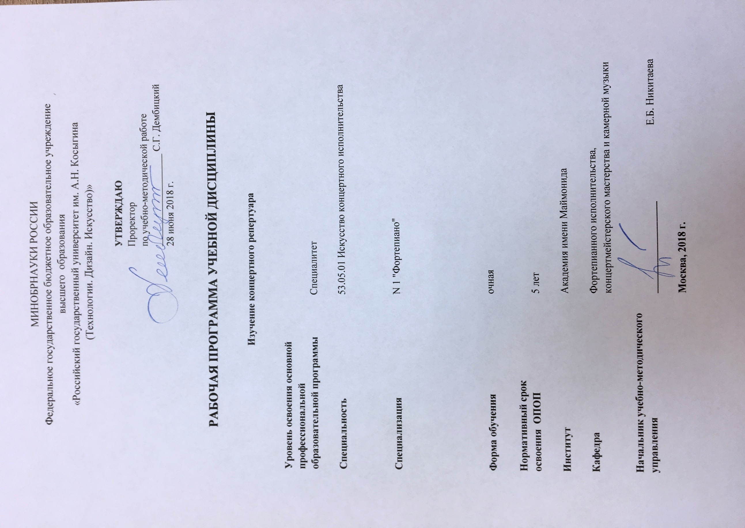

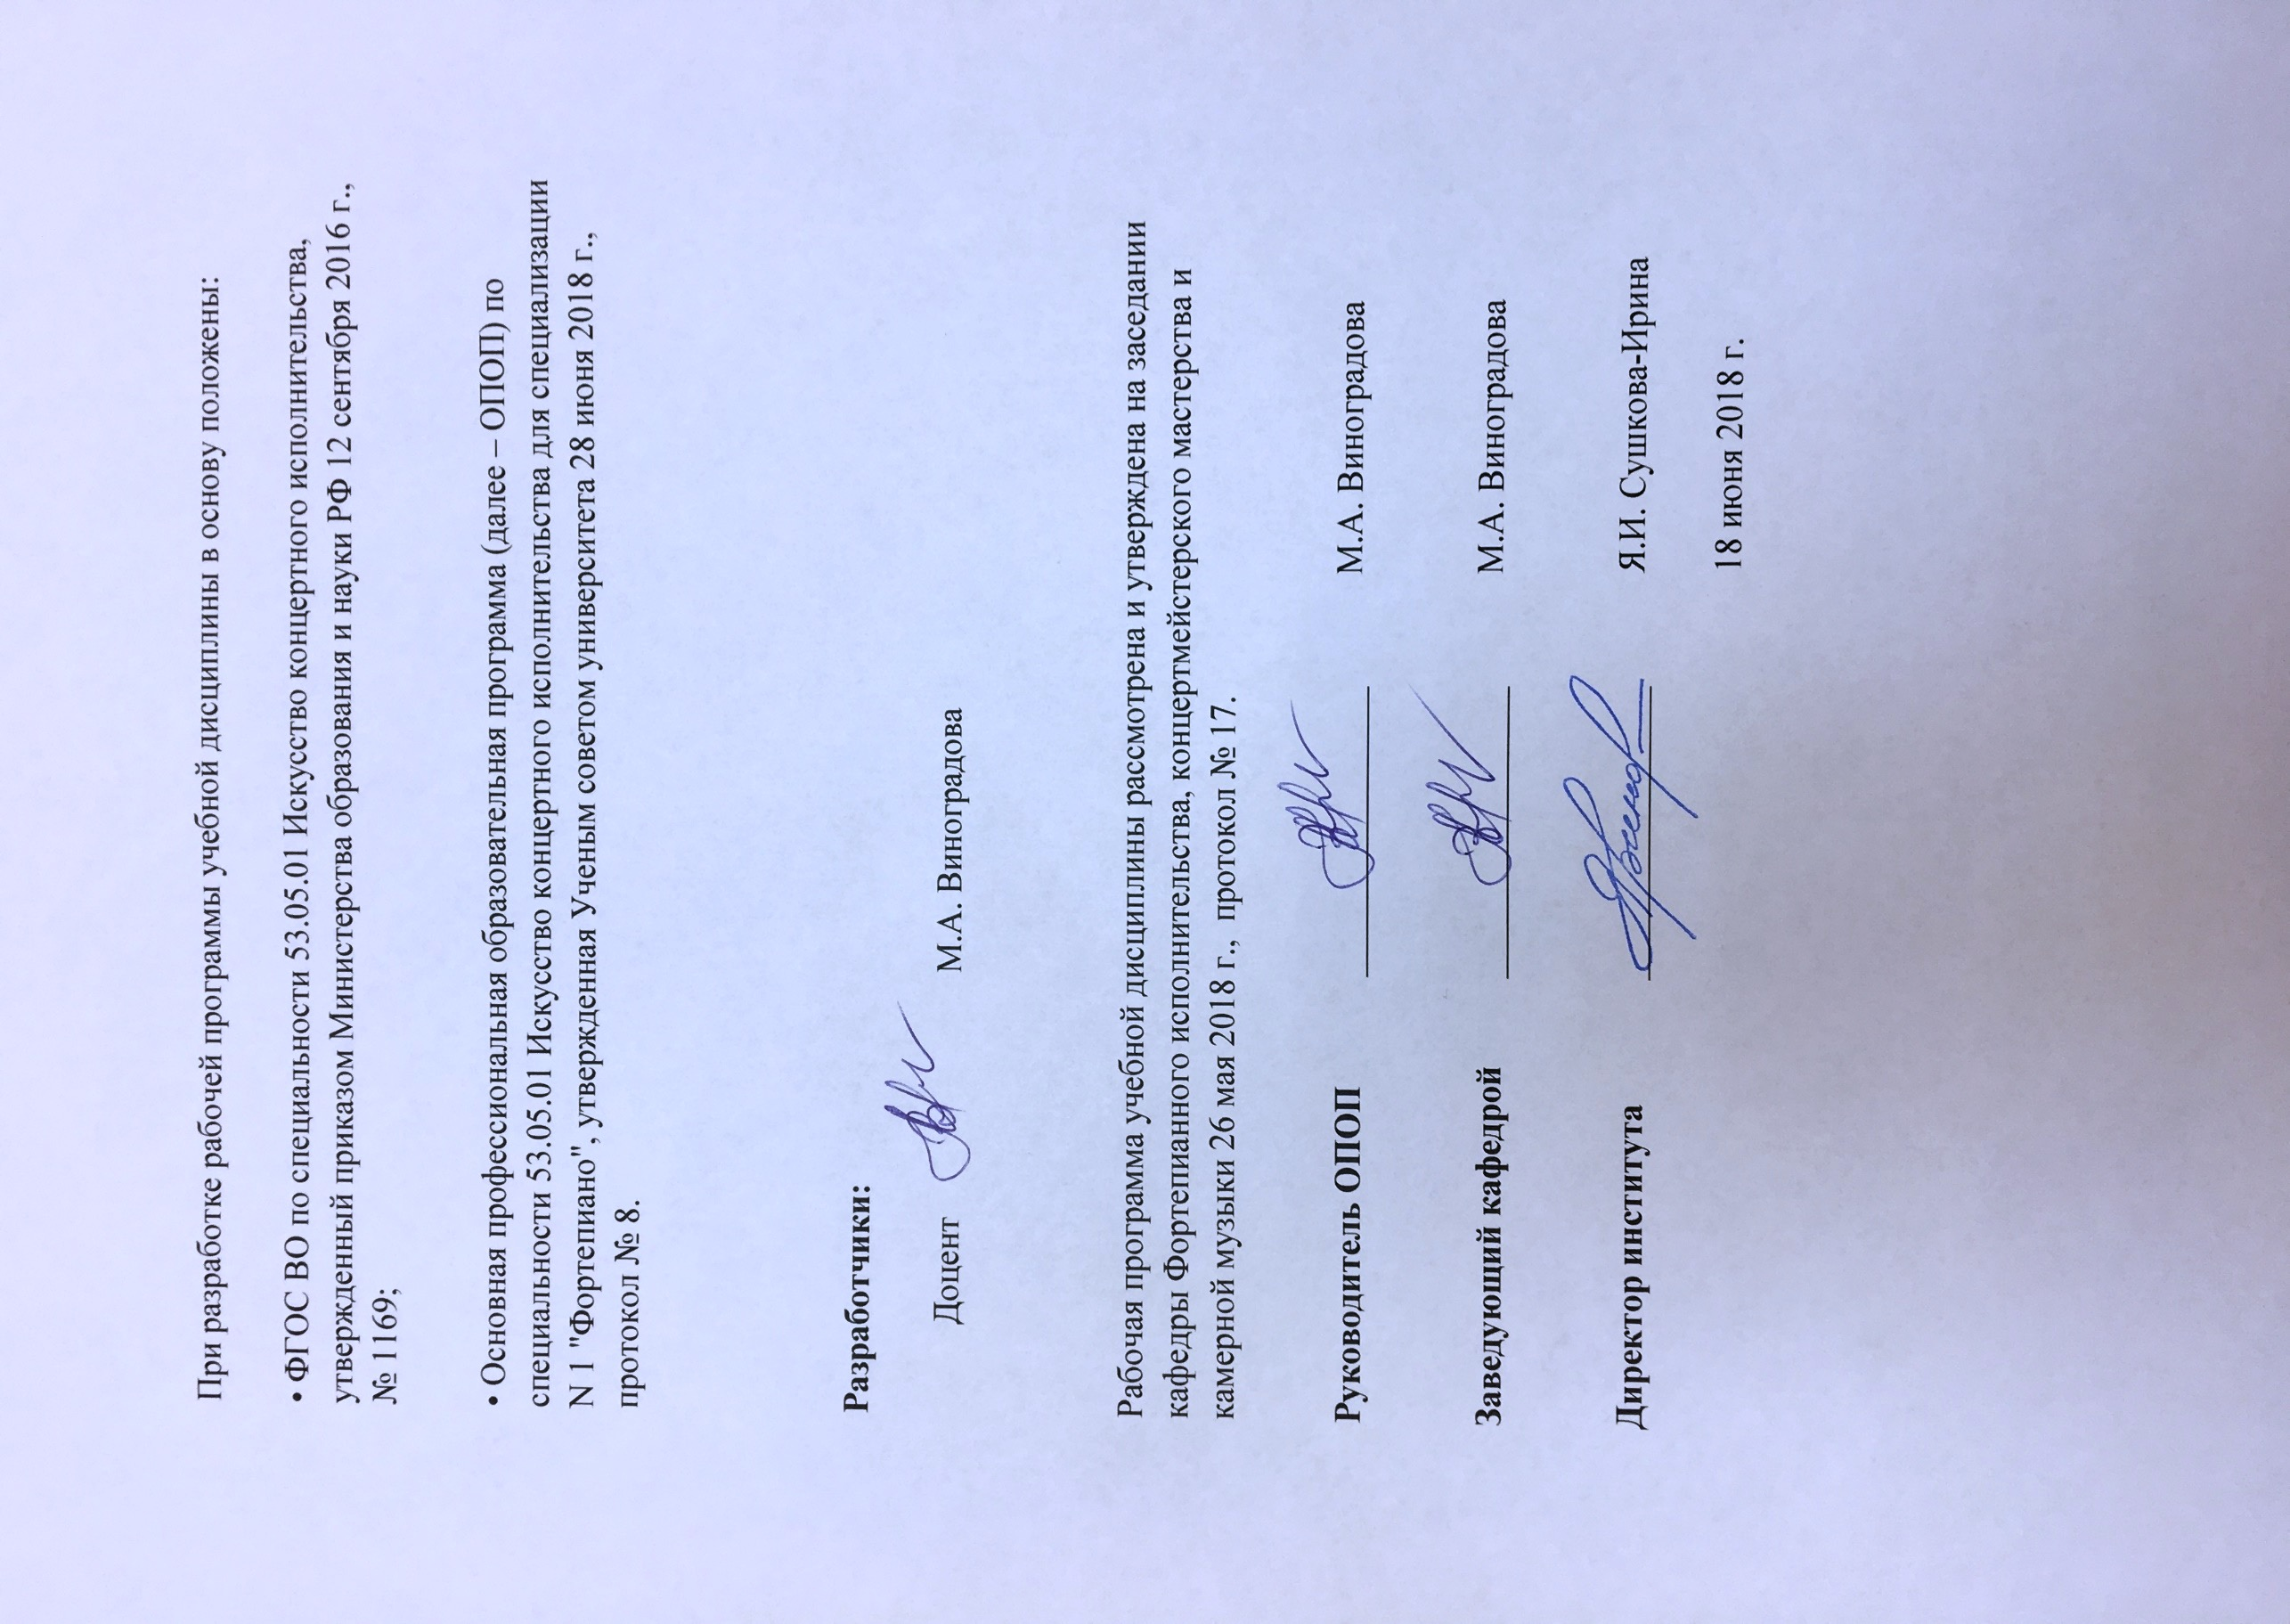

1. МЕСТО УЧЕБНОЙ ДИСЦИПЛИНЫ В СТРУКТУРЕ ОПОП

Дисциплина «Изучение камерно-вокального репертуара» включена в вариативную часть Блока I.

2. КОМПЕТЕНЦИИ ОБУЧАЮЩЕГОСЯ, ФОРМИРУЕМЫЕ В РАМКАХ ИЗУЧАЕМОЙ ДИСЦИПЛИНЫ
Таблица 1
Код компетенции | Формулировка  компетенций в соответствии с ФГОС ВО
ПК-4 | способность демонстрировать знание композиторских стилей и умение применять полученные знания в процессе создания исполнительской интерпретации
ПК-6 | способность воссоздавать художественные образы музыкального произведения в соответствии с замыслом композитора
ПК-7 | способность к сотворчеству в исполнении музыкального произведения в ансамбле
ПК-8 | способность самостоятельно работать над концертным репертуаром
ПК-11 | способность обучать применению знаний композиторских стилей в процессе создания исполнительской интерпретации
ПСК-1.2 | способность демонстрировать умение озвучивать нотный текст, содержащий  приемы современной нотации
ПСК-1.3 | способность демонстрировать свободное чтение с листа нотных текстов различной сложности

3. СТРУКТУРА УЧЕБНОЙ ДИСЦИПЛИНЫ

3.1 Структура учебной дисциплины для обучающихся очной формы обучения
Таблица 2.1
Структура и объем дисциплины |  | Объем дисциплины по семестрам |  |  |  | Общая трудоемкость
 |  | № сем.5 | № сем.6 | № сем.7 | № сем.8
Объем дисциплины в зачетных единицах |  | 2 | 2 | 2 | 3 | 9
Объем дисциплины в часах |  | 72 | 72 | 72 | 108 | 324
Аудиторные занятия (всего) |  | 18 | 18 | 18 | 18 | 72
в том числе в часах: | Лекции (Л)
 | Практические занятия (ПЗ)
 | Семинарские занятия (С)
 | Лабораторные работы (ЛР)
 | Индивидуальные занятия (ИЗ) | 18 | 18 | 18 | 18 | 72
Самостоятельная работа студента в семестре, час |  | 54 | 54 | 54 | 63 | 225
Самостоятельная работа студента в период промежуточной аттестации, час |  |  |  |  | 27 | 27
Форма промежуточной аттестации
 | Зачет (зач.) |  | Зач. |  |  | 1
 | Дифференцированный зачет (диф.зач.) | Диф.зач. |  | Диф.зач. |  | 2
 | Экзамен (экз.) |  |  |  | Экз. | 1

4. СОДЕРЖАНИЕ РАЗДЕЛОВ УЧЕБНОЙ ДИСЦИПЛИНЫ
Таблица 3
Наименование раздела учебной дисциплины (модуля) | Лекции |  | Наименование практических (семинарских) занятий |  | Наименование лабораторных работ |  | Итого по учебному плану | Форма текущего и промежуточного контроля успеваемости
 | Тематика  лекции | Трудоемкость, час | Тематика  практического  занятия | Трудоемкость, час | Тематика лабораторной работы | Трудоемкость, час
Семестр № 5 |  |  |  |  |  |  |  | Текущий контроль успеваемости:  Задания для самостоятельной работы (СР)  Промежуточная аттестация:  Диф. зачет
Раздел 1. Методика работы с камерно-вокальным репертуаром |  |  | Введение в предмет | 2 |  |  | 2
 |  |  | Принцип работы с камерно-вокальным репертуаром | 4 |  |  | 4
Раздел 2. Камерно-вокальные произведения классической эпохи |  |  | Изучение романсов В. А. Моцарта, Л.ван Бетховена | 12 |  |  | 12
 |  |  | Всего: | 18 |  |  | 18
Семестр № 6
Раздел 3. Камерно-вокальные произведения композиторов-романтиков |  |  | Изучение вокальных циклов Р.Шумана | 9 |  |  | 9 | Текущий контроль успеваемости:  Задания для самостоятельной работы (СР)  Промежуточная аттестация:  Зачет
 |  |  | Изучение вокальных циклов Ф. Листа/Ф. Мендельсона | 9 |  |  | 9
 |  |  | Всего: | 18 |  |  | 18
Семестр № 7
Раздел 4. Камерно-вокальные произведения русских композиторов XIX века |  |  | Изучение камерных сочинений для голоса и фортепиано Н.А. Римского-Корсакова | 8 |  |  | 8 | Текущий контроль успеваемости:  Задания для самостоятельной работы (СР)  Промежуточная аттестация:  Диф. зачет
 |  |  | Изучение камерных сочинений для голоса и фортепиано П.И. Чайковского | 10 |  |  | 10
 |  |  | Всего: | 18 |  |  | 18
Семестр №8
Раздел 4. Камерно-вокальные произведения русских композиторов XIX века (продолжение) |  |  | Изучение камерных сочинений для голоса и фортепиано М.П. Мусоргского | 10 |  |  | 10 | Текущий контроль успеваемости:  Задания для самостоятельной работы (СР)  Промежуточная аттестация:  Экзамен
Раздел 5. Камерно-вокальные произведения композиторов ХХ века |  |  | Изучение камерных сочинений для голоса и фортепиано XX века | 8 |  |  | 8
Общая трудоемкость в часах |  |  | Всего: | 18 |  |  | 18
 |  |  |  |  | Всего: | 72

5. САМОСТОЯТЕЛЬНАЯ РАБОТА ОБУЧАЮЩИХСЯ
Таблица 4
№ п/п | Наименование раздела учебной дисциплины |  | Содержание самостоятельной работы | Трудоемкость в часах
1 | 3 |  | 4 | 5
Семестр №5
1 | Раздел 1. Методика работы с камерно-вокальным репертуаром |  | Чтение основной и дополнительной литературы, выполнение заданий для самостоятельной работы, изучение либретто, чтение с листа нотного текста клавиров, прослушивание аудио и видео материалов | 18
2 | Раздел 2. Камерно-вокальные произведения классической эпохи |  | Чтение основной и дополнительной литературы, выполнение заданий для самостоятельной работы, изучение либретто, чтение с листа нотного текста клавиров, прослушивание аудио и видео материалов | 36
Всего часов в семестре по учебному плану |  |  |  | 54
Семестр № 6
3 | Раздел 3. Камерно-вокальные произведения композиторов-романтиков |  | Чтение основной и дополнительной литературы, выполнение заданий для самостоятельной работы, изучение либретто, чтение с листа нотного текста клавиров, прослушивание аудио и видео материалов | 54
Всего часов в семестре по учебному плану |  |  |  | 54
Семестр №7
4 | Раздел 4. Камерно-вокальные произведения русских композиторов XIX | Чтение основной и дополнительной литературы, выполнение заданий для самостоятельной работы, изучение либретто, чтение с листа нотного текста клавиров, прослушивание аудио и видео материалов, самостоятельные репетиции |  | 54
Всего часов в семестре по учебному плану |  |  |  | 54
Семестр №8
4 | Раздел 4. Камерно-вокальные произведения русских композиторов XIX (продолжение) | Чтение основной и дополнительной литературы, выполнение заданий для самостоятельной работы, изучение либретто, чтение с листа нотного текста клавиров, прослушивание аудио и видео материалов, самостоятельные репетиции |  | 33
5 | Раздел 5. Камерно-вокальные произведения композиторов ХХ века | Чтение основной и дополнительной литературы, выполнение заданий для самостоятельной работы, изучение либретто, чтение с листа нотного текста клавиров, прослушивание аудио и видео материалов, самостоятельные репетиции |  | 30
Всего часов в семестре по учебному плану |  |  |  | 63
Общий объем самостоятельной работы обучающегося |  |  |  | 225

6. ОЦЕНОЧНЫЕ СРЕДСТВА ДЛЯ ПРОВЕДЕНИЯ ТЕКУЩЕЙ
И ПРОМЕЖУТОЧНОЙ АТТЕСТАЦИИ ПО ДИСЦИПЛИНЕ

6.1 Связь результатов освоения дисциплины изучение оперного клавира с уровнем сформированности заявленных компетенций в рамках изучаемой дисциплины

Таблица 5
Код  компетенции | Уровни сформированности заявленных компетенций в рамках изучаемой дисциплины | Шкалы  оценивания  компетенций
ПК-4 | Пороговый  Знать в общих чертах композиторские стили XVIII-XX столетий  Уметь анализировать композиторские стили и передавать в целом их специфику в своей исполнительской интерпретации  Владеть базовыми навыками применения на исполнительской практике теоретических знаний о композиторских стилях | оценка 3
 | Повышенный  Знать композиторские стили XVIII-XX столетий  Уметь анализировать композиторские стили и передавать их специфику в своей исполнительской интерпретации  Владеть разнообразными навыками применения на практике теоретических знаний о композиторских стилях | оценка 4
 | Высокий  Знать особенности и отличительные черты композиторских стилей XVIII-XX столетий  Уметь подробно анализировать композиторские стили и точно передавать их специфику в своей исполнительской интерпретации  Владеть разнообразными навыками свободного применения на практике теоретических знаний о композиторских стилях | оценка 5
ПК-6 | Пороговый  Знать основные драматургические черты, нюансы построения музыкального произведения  Уметь воспроизводить музыкально-поэтический текст, учитывая общую драматургию музыкального произведения  Владеть базовыми навыками и пианистическими приемами воплощения музыкально-поэтического текста | оценка 3
 | Повышенный  Знать все драматургические черты, линии построения музыкального произведения  Уметь точно воспроизводить музыкально-поэтический текст, в соответствии с общей драматургией музыкального произведения  Владеть различными навыками и пианистическими приемами воплощения музыкально-поэтического текста | оценка 4
 | Высокий  Знать целостную драматургию музыкального произведения и линии ее развития  Уметь точно и красочно воспроизводить музыкально-поэтический текст, учитывая драматургические линии музыкального произведения  Владеть разнообразными навыками и пианистическими приемами воплощения музыкально-поэтического текста | оценка 5
ПК-7 | Пороговый  Знать базовые принципы осуществления совместной ансамблевой работы (солиста и концертмейстера)  Уметь реализовывать базовые принципы в совместной ансамблевой работе  Владеть навыками воплощения базовых принципов в совместной ансамблевой работе | оценка 3
 | Повышенный  Знать различные принципы осуществления совместной ансамблевой работы  Уметь уверенно реализовывать различные принципы в совместной ансамблевой работе  Владеть навыками воплощения различных принципов в совместной ансамблевой работе | оценка 4
 | Высокий  Знать в совершенстве разнообразные принципы и методы осуществления совместной ансамблевой работы  Уметь свободно и уверенно реализовывать разнообразные принципы в совместной ансамблевой работе  Владеть всевозможными навыками воплощения разнообразных принципов в совместной ансамблевой работе и свободно применять их на практике | оценка 5
ПК-8 | Пороговый  Знать базовые принципы и методы работы над музыкальным произведением  Уметь анализировать музыкально-поэтический текст (нотный текст) произведения  Владеть основными навыками художественно-выразительных средств игры на инструменте | оценка 3
 | Повышенный  Знать различные принципы и методы работы над музыкальным произведением  Уметь подробно анализировать музыкально-поэтический текст произведения и принимать самостоятельные художественные решения  Владеть разнообразным арсеналом художественно-выразительных средств игры на инструменте | оценка 4
 | Высокий  Знать в совершенстве разнообразные принципы и методы работы над музыкальным произведением  Уметь свободно анализировать и интерпретировать исполняемую музыку, учитывая контекст культуры конкретного исторического периода  Владеть широким арсеналом художественно-выразительных средств игры на инструменте и свободно применять их на практике | оценка 5
ПК-11 | Пороговый  Знать основные характерные особенности композиторских стилей 18-19 вв.  Уметь демонстрировать в процессе исполнительской интерпретации базовые знания о композиторских стилях  Владеть основными методиками для передачи знаний о композиторских стилях | оценка 3
 | Повышенный  Знать характерные особенности композиторских стилей 18-20 вв.  Уметь уверенно демонстрировать знания о композиторских стилях в процессе создания исполнительской интерпретации  Владеть различными методиками для передачи знаний о композиторских стилях в процессе создания исполнительской интерпретации | оценка 4
 | Высокий  Знать характерные особенности композиторских стилей 18-21 вв.  Уметь свободно демонстрировать и передавать знания о композиторских стилях в процессе создания исполнительской интерпретации  Владеть широким арсеналом разнообразных методик  для передачи знаний о композиторских стилях в процессе создания исполнительской интерпретации | оценка 5
ПСК-1.2 | Пороговый  Знать основные приемы записи и обозначений современной нотации в нотном тексте  Уметь демонстрировать способность озвучивать нотный текст, содержащий приемы современной нотной нотации  Владеть основными навыками воплощения нотного текста, содержащего приемы современной нотации | оценка 3
 | Повышенный  Знать различные приемы записи и обозначений современной нотации в нотном тексте  Уметь достоверно и уверенно реализовывать способность озвучивать нотный текст, содержащий приемы современной нотной нотации  Владеть различными навыками воплощения нотного текста, содержащего приемы современной нотации | оценка 4
 | Высокий  Знать все существующие приемы записи и обозначений современной нотации в нотном тексте  Уметь свободно и ярко демонстрировать способность озвучивать нотный текст, содержащий приемы современной нотной нотации  Владеть в совершенстве разнообразными навыками воплощения нотного текста, содержащего приемы современной нотации и успешно применять их на практике | оценка 5
ПСК-1.3 | Пороговый  Знать основные приемы изложения типов ф-ной фактуры в нотных текстах различной сложности  Уметь демонстрировать чтение с листа основных приемов изложения типов фортепианной фактуры в нотных текстах различной сложности  Владеть базовыми навыками чтения с листа основных приемов изложения типов фортепианной фактуры в нотных текстах различной сложности | оценка 3
 | Повышенный  Знать разнообразные приемы изложения типов ф-ной фактуры в нотных текстах различной сложности  Уметь точно и уверенно демонстрировать чтение с листа разнообразных приемов изложения типов ф-ной фактуры в нотных текстах различной сложности  Владеть определенным арсеналом навыков чтения с листа разнообразных приемов изложения типов фортепианной фактуры в нотных текстах различной сложности | оценка 4
 | Высокий  Знать разнообразные приемы изложения типов ф-ной фактуры в нотных текстах различной сложности в совершенстве  Уметь свободно демонстрировать чтение с листа разнообразных приемов изложения типов ф-ной фактуры в нотных текстах различной сложности и быстро реагировать на различные нюансы в ходе исполнения  Владеть широким арсеналом навыков чтения с листа разнообразных приемов изложения типов фортепианной фактуры в нотных текстах различной сложности и успешно применять его на практике | оценка 5
Результирующая оценка

6.2 Оценочные средства для студентов с ограниченными возможностями здоровья
Оценочные средства для лиц с ограниченными возможностями здоровья выбираются с учетом особенностей их психофизического развития, индивидуальных возможностей и состояния здоровья.
Таблица 6
Категории студентов | Виды оценочных средств | Форма контроля | Шкала оценивания
С нарушением слуха | Тесты, рефераты, контрольные вопросы | Преимущественно письменная проверка | В соответствии со шкалой оценивания, указанной в  Таблице 5
С нарушением зрения | Контрольные вопросы | Преимущественно устная проверка (индивидуально)
С нарушением опорно- двигательного аппарата | Решение тестов, контрольные вопросы дистанционно. | Письменная проверка, организация контроля с использование информационно-коммуникационных технологий.

7. ТИПОВЫЕ КОНТРОЛЬНЫЕ ЗАДАНИЯ И ДРУГИЕ МАТЕРИАЛЫ,
НЕОБХОДИМЫЕ ДЛЯ ОЦЕНКИ УРОВНЯ СФОРМИРОВАННОСТИ ЗАЯВЛЕННЫХ КОМПЕТЕНЦИЙ В РАМКАХ ИЗУЧАЕМОЙ ДИСЦИПЛИНЫ, ВКЛЮЧАЯ САМОСТОЯТЕЛЬНУЮ РАБОТУ ОБУЧАЮЩИХСЯ

Семестр № 5

7.1 Для текущей аттестации:
Задания для самостоятельной работы:
1. Исполнить и сделать исполнительский анализ трех романсов Моцарта (на выбор)

7.2 Для промежуточной аттестации:
Требования к диф. зачету:
Исполнить подготовленный романс Моцарта на выбор преподавателя
Продемонстрировать знание исполняемой вокальной и фортепианной партий

Семестр № 6

7.3 Для текущей аттестации:
Задания для самостоятельной работы:
Исполнить и сделать исполнительский анализ нескольких романсов из вокальных циклов Р. Шумана

7.4 Для промежуточной аттестации
Требования к зачету:
Исполнить подготовленный вокальный цикл Р. Шумана, камерно-вокальные произведения Ф. Листа, Ф. Мендельсона (на выбор педагога)
Продемонстрировать знание исполняемой вокальной и фортепианной партий

Семестр № 7

7.5. Для текущей аттестации:
Задания для самостоятельной работы:
Исполнить и сделать исполнительский анализ романсов Н.А. Римского-Корсакова

7.6. Для промежуточной аттестации
Требования к диф. зачету:
Исполнить подготовленные романсы П.И Чайковского или Римского-Корсакова (на выбор педагога)
Продемонстрировать знание исполняемой вокальной и фортепианной партий

Семестр № 8

7.7. Для текущей аттестации
Задания для самостоятельной работы:
Исполнить и сделать исполнительский анализ романсов М.П. Мусоргского

7.8. Для промежуточной аттестации
Требования к экзамену:
Исполнить подготовленные камерно-вокальные произведения М. Мусоргского
Продемонстрировать соотношение звучания голоса и фортепиано на примере подготовленного произведения композиторов ХХ века

8. МАТЕРИАЛЬНО-ТЕХНИЧЕСКОЕ ОБЕСПЕЧЕНИЕ ДИСЦИПЛИНЫ
Таблица 7
№ п/п | Наименование учебных аудиторий (лабораторий) и помещений для самостоятельной работы | Оснащенность учебных аудиторий и помещений для самостоятельной работы
1 | Учебная аудитория № 204  115035, г. Москва, ул. Садовническая, д. 52/45 | Рабочее место преподавателя, пианино Yamaha Y1J PE, пульты для нот. Наборы демонстрационного оборудования и учебно-наглядных пособий, обеспечивающих тематические иллюстрации, соответствующие рабочей программе дисциплины
2 | Учебная аудитория №224  115035, г. Москва, ул. Садовническая, д. 52/45 | Комплект учебной мебели, пианино Yamaha Y1J PE. Наборы демонстрационного оборудования и учебно-наглядных пособий, обеспечивающих тематические иллюстрации, соответствующие рабочей программе дисциплины.
3 | Учебная аудитория № 207  115035, г. Москва, ул. Садовническая, д. 52/45 | Комплект учебной мебели, рояль Kawai. Наборы демонстрационного оборудования и учебно-наглядных пособий, обеспечивающих тематические иллюстрации, соответствующие рабочей программе дисциплины.
2 | 115035, г. Москва, ул. Садовническая, д. 33, стр. 1
 | Аудитория №401 - читальный зал библиотеки: помещение для самостоятельной работы, в том числе, научно- исследовательской, подготовки курсовых и выпускных квалификационных работ. | Стеллажи для книг, комплект учебной мебели, 1 рабочее место сотрудника и 6 рабочих места для студентов, оснащенные персональными компьютерами с подключением к сети «Интернет» и обеспечением доступа к электронным библиотекам и в электронную информационно-образовательную среду организации.

9. УЧЕБНО-МЕТОДИЧЕСКОЕ И ИНФОРМАЦИОННОЕ ОБЕСПЕЧЕНИЕ УЧЕБНОЙ ДИСЦИПЛИНЫ

Таблица 8
№ п/п | Автор(ы) | Наименование издания |  | Вид издания (учебник, УП, МП и др.) | Издательство |  | Год  издания | Адрес сайта ЭБС  или электронного ресурса (заполняется для изданий в электронном виде) | Количество экземпляров в библиотеке Университета
1 | 2 | 3 |  | 4 | 5 |  | 6 | 7 | 8
9.1 Основная литература, в том числе электронные издания
1 | Люблинский А.А. | Теория и практика аккомпанемента.  Методические основы |  | Учебное пособие | СПб.:»Лань»,  «Планета музыки» | 2018 |  | https://e.lanbook.com/book/102388
2 | Людько М.Г. | Старинная музыка в классе камерного пения |  | Учебное пособие | "Лань", "Планета музыки" | 2017 |  | Режим доступа: https://e.lanbook.com/book/93729
3 | Николаев Л.В. | Избранные романсы для высокого голоса в сопровождении фортепиано |  | Учебное пособие | "Лань", "Планета музыки" | 2007 |  | https://e.lanbook.com/book/2002
9.2 Дополнительная литература, в том числе электронные издания
1 | Казанцева Л.П. |  | Содержание музыкального произведения в контексте музыкальной жизни | Учебное пособие | СПб.: Лань, Планета музыки |  | 2018 | https://e.lanbook.com/book/111452

9.3. Методические указания к изучению дисциплины – рукописный вариант кафедры

9.4 Информационное обеспечение учебного процесса
9.4.1. Ресурсы электронной библиотеки
- ЭБС Znanium.com» научно-издательского центра «Инфра-М» http://znanium.com/ (учебники и учебные пособия, монографии, сборники научных трудов, научная периодика, профильные журналы, справочники, энциклопедии);
Электронные издания «РГУ им. А.Н. Косыгина» на платформе ЭБС «Znanium.com» http://znanium.com/ (электронные ресурсы: монографии, учебные пособия, учебно-методическими материалы, выпущенными в Университете за последние 10 лет);
- ООО «ИВИС» https://dlib.eastview.com (электронные версии периодических изданий ООО «ИВИС»);
- Web of Science http://webofknowledge.com/ (обширная международная универсальная реферативная база данных);
- Scopus https://www.scopus.com (международная универсальная реферативная база данных, индексирующая более 21 тыс. наименований научно-технических, гуманитарных и медицинских журналов, материалов конференций примерно 5000 международных издательств);
- «SpringerNature» http://www.springernature.com/gp/librarians (международная издательская компания, специализирующаяся на издании академических журналов и книг по естественнонаучным направлениям);
- Научная электронная библиотека еLIBRARY.RU https://elibrary.ru (крупнейший российский информационный портал в области науки, технологии, медицины и образования);
- ООО «Национальная электронная библиотека» (НЭБ) http://нэб.рф/ (объединенные фонды публичных библиотек России федерального, регионального, муниципального уровня, библиотек научных и образовательных учреждений;
- «НЭИКОН» http://www.neicon.ru/ ( доступ к современной зарубежной и отечественной научной периодической информации по гуманитарным и естественным наукам в электронной форме);
- «Polpred.com Обзор СМИ» http://www.polpred.com (статьи, интервью и др. информагентств и деловой прессы за 15 лет).
- http://www.garant.ru/ - Справочно-правовая система (СПС) «Гарант», комплексная правовая поддержка пользователей по законодательству Российской Федерации;

9.4.2 Профессиональные базы данных и информационно-справочные системы :
- http://www.scopus.com/
- http://elibrary.ru/defaultx.asp
- http://belcanto.ru
- https://www.classicalmusicnews.ru

9.4.3 Лицензионное программное обеспечение (ежегодно обновляется)
Microsoft Windows Professional 7 Russian Upgrade Academic Open No Level, артикул FQC-02306, лицензия № 46255382 от 11.12.2009 (копия лицензии;
(бессрочная академическая лицензия; центр поддержки корпоративных лицензий Microsoft).
Microsoft Office Professional Plus 2010 Russian Academic Open No Level, лицензия 47122150 от 30.06.2010 (бессрочная академическая лицензия; центр поддержки корпоративных лицензий Microsoft).
Система автоматизации библиотек ИРБИС64, договора на оказание услуг по поставке программного обеспечения №1/28-10-13 от 22.11.2013, №1/21-03-14 от 31.03.2014 (копии договоров).
Google Chrome (свободно распространяемое).
Adobe Reader (свободно распространяемое).
Kaspersky Endpoint Security для бизнеса - Стандартный Russian Edition, 250-499 Node 1 year Educational Renewal License; договор №218/17 - КС от 21.11.2018.
Google Chrome (свободно распространяемое).
Adobe Reader (свободно распространяемое).
Kaspersky Endpoint Security для бизнеса - Стандартный Russian Edition, 250-499 Node 1 year Educational Renewal License; договор №218/17 - КС от 21.11.2018.

Kaspersky Endpoint Secunty для бизнеса - Стандартный Russian Edition, 250-499 Node 1 year Educational Renewal License; лицензия №17EO-171228-092222-983-1666 от 28.12.2017, (копия лицензии).

